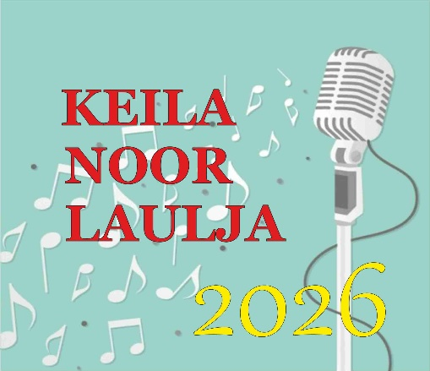

OSAVÕTJA ANKEET

EESNIMI:

PEREKONNANIMI:

SÜNNIAEG:

LAPSE VANUS (seisuga 15.05.2026)

ELUKOHT (vald/linn, aadress, lapsevanema kontakt)

LAULUÕPETAJA:
NIMI:
TELEFON:
E-POST:

REPERTUAAR

LAULU PEALKIRI:

MUUSIKA AUTOR:

SÕNADE AUTOR / TÕLKIJA :

LAULU PIKKUS (min.):

SAATEINSTRUMENT (märkida millised, mitte rohkem kui 3)

FONOGRAMM (märkida millisel helikandjal)

TAUSTALAULJAID (märkida mitu) (mitte rohkem kui 3)

LÜHIKE ESINEJA TUTVUSTUS (5-6 lauset)

